Клас_______ Прізвище та ім’я ______________________________ Дата _________
Тема. Вивчення умови рівноваги важеля
Мета: перевірити дослідним шляхом, яким має бути співвідношення сил і їхніх плечей, щоб важіль перебував у рівновазі.
Обладнання: важіль, динамометр, учнівська лінійка, штатив із муфтою та лапкою, набір тягарців.
Хід роботи
Підготовка до експерименту
1. Перед тим як виконувати роботу, переконайтеся, що ви знаєте відповіді на такі запитання.
1) Який механізм називають важелем? ____________________________________
______________________________________________________________________
2) Що називають плечем сили? ___________________________________________
______________________________________________________________________
3) Що таке момент сили?________________________________________________
______________________________________________________________________
2. Ознайомтеся з інструкцією з безпеки.
3. Визначте ціну поділки шкал вимірювальних приладів:
С_{лін} = _____________________; С_{дин} = _____________________.
4. Закріпіть на лапці штатива важіль і зрівноважте його за допомогою регулювальних гайок.

Експеримент
Суворо дотримуйтесь інструкції з безпеки.
Результати вимірювань відразу заносьте до таблиці.
Номер досліду | Проти ходу годинникової стрілки |  |  | За ходом  годинникової стрілки |  |  | $$\frac{F_{1}}{F_{2}}$$ | $$\frac{d_{1}}{d_{2}}$$
 | $$F_{1}, Н$$ | $$d_{1}, м$$ | $$M_{1},$$  $$Н∙м$$ | $$F_{2}, Н$$ | $$d_{2}, м$$ | $$M_{2},$$  $$Н∙м$$
1
2
3

1. Підвісьте з одного боку від осі обертання важеля один тягарець, з іншого боку — два тягарці (рис. 1).
1) Пересуваючи тягарці, зрівноважте важіль.
2) Виміряйте плечі d₁ і d₂ сил $\vec{F_{1}}$ і $\vec{F_{2}}$
3) Обчисліть значення сил, що діють на важіль, враховуючи, що F₁ = Р₁, F₂ = Р₂, а вага P тягарців розраховується за формулою Р = mg. Результати обчислень занесіть до таблиці.
2. Повторіть дослід, підвісивши на одній половині важеля два, а на іншій — три тягарці (рис. 2).
3. Підвісьте праворуч від осі обертання на відстані 12 см три тягарці (рис. 3). Визначте за допомогою динамометра силу, яку треба прикласти в точці, що лежить на відстані 8 см правіше від точки підвішування тягарців, щоб утримати важіль у рівновазі.
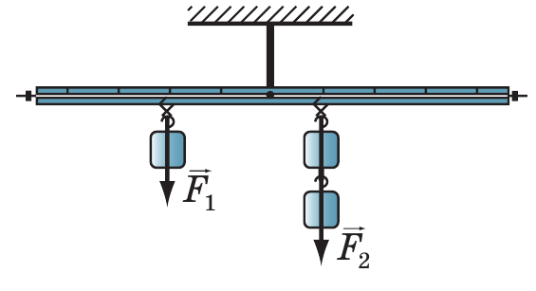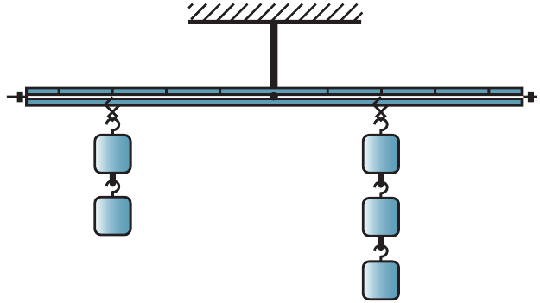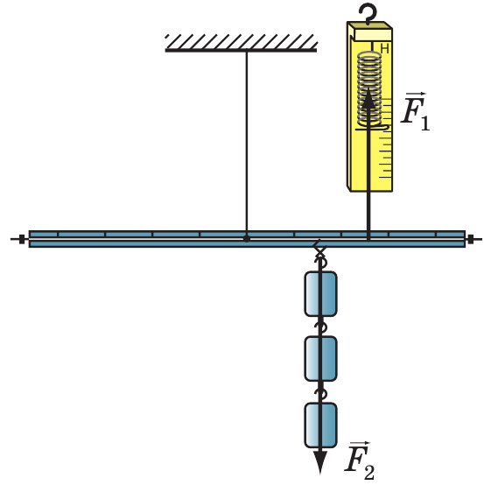
Рис. 1 Рис. 2 Рис. 3
Опрацювання результатів експерименту
1. Закінчіть заповнення таблиці, обчисливши для кожного досліду:
1) відношення сил $\frac{F_{1}}{F_{2}}$ і відношення плечей $\frac{d_{1}}{d_{2}}$;
2) момент М₁, сили, що повертає важіль проти ходу годинникової стрілки, і момент М₂ сили, яка повертає важіль за ходом годинникової стрілки.

Аналіз експерименту та його результатів
Проаналізуйте експеримент і його результати. Сформулюйте висновок, у якому зазначте умову рівноваги важеля та проаналізуйте, які чинники вплинули на точність вимірювання.
Висновок
______________________________________________________________________
______________________________________________________________________
______________________________________________________________________
______________________________________________________________________
______________________________________________________________________
______________________________________________________________________
______________________________________________________________________

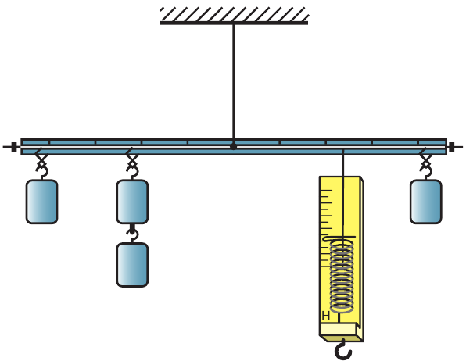
Творче завдання
Зберіть експериментальну установку, як показано на рис. 4. Виконайте необхідні вимірювання та визначте моменти сил, що діють на важіль. Сформулюйте висновок.
____________________________________________
____________________________________________
____________________________________________
____________________________________________
____________________________________________

- Що таке важіль?

- Для чого використовують важелі?

- Коли важіль перебуває у рівновазі?

- Що називають моментом сили?

- Що називають плечем сили?

6. Як у роботі знаходили сили, що діють на важіль?

